Príklady na prijímacie skúšky z matematiky v školskom roku 2021/2022
Variant A

Čas na vypracovanie: 45 minút
Pomôcky: písacie a rysovacie potreby, kalkulačka
Pri úlohách s výberom odpovede (č.7, č.8 a č.9) je správna vždy iba jedna možnosť.

- Vypočítajte:

- Syn, mama a otec majú spolu 96 rokov. Mama je o 23 rokov staršia ako syn a o 5 rokov mladšia
ako manžel. Koľko rokov má syn?

- 7 koní spotrebuje zásobu sena v senníku za 45 dní. Ako dlho vystačí táto zásoba pre 5 koní?

- Rovnoramenný rebrík má dĺžku 2,5 metra. Do akej výšky dosiahne, ak jeho spodné konce
sú vzdialené od seba 1,4 metra?

- Súčet štyroch nepárnych čísel idúcich za sebou je 96. Napíšte tieto čísla.
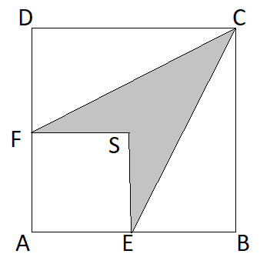
- Na obrázku je štvorec ABCD a jeho strana má dĺžku 8 cm. E,F
sú stredy strán a S je stred súmernosti štvorca.
- Vypočítajte obsah vyfarbeného útvaru.
- Napíšte pomer obsahu vyfarbeného útvaru k obsahu štvorca.

- Pri stavbe budovy banky prekročili dodávatelia plánovaný rozpočet o 10%, čo predstavovalo 850 000 eur. Za koľko eur postavili budovu banky?
- 9 350 000 eur
- 7 650 000 eur
- 8 500 000 eur
- 8 850 000 eur

- Ktoré tvrdenia o telesách sú pravdivé?
- Kváder má 6 vrcholov.
- Ihlan s podstavou v tvare štvorca má 8 hrán.
- Počet stien kocky je o tri menší ako počet jej vrcholov.
- Kocka má 5 stenových uhlopriečok.

- Janko si všetky úlohy odložil na jeden deň. Má urobiť 3 úlohy z matematiky a dve z fyziky.
Úlohy z toho istého predmetu chce robiť hneď za sebou. Koľko rôznych možností poradí v akom úlohy môže robiť má?
- 6
- 12
- 24
- 48

